Hola a tod@s. Hoy vamos a comenzar una nueva etapa. Hemos visto cómo los orígenes de toda religiosidad ya empiezan a verse en la mismísima prehistoria. Pues bien, ahora vamos a dar un paso más y nos adentraremos en el mundo griego. Para ellos no existía un sólo Dios, sino muchísimos, aparte de semidioses, héroes, monstruos, titanes, ninfas, etc…
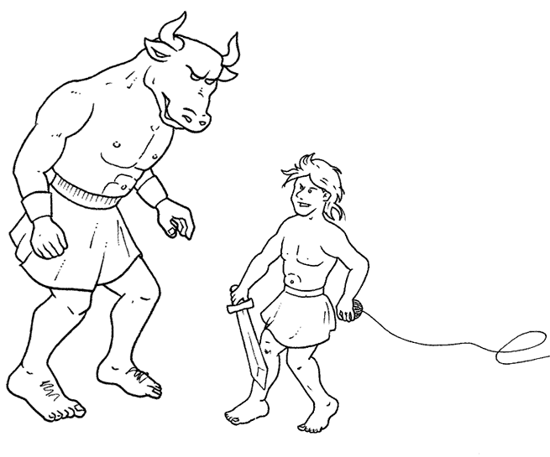
Esta vez vais a ser Teseo, un chaval que se adentró en un laberinto para acabar con un monstruo semidivino: EL TERRIBLE MINOTAURO. Para matar al minotauro y no perderse al salir, ató a la entrada una gran madeja de hilo, de modo que para salir sólo tenía que seguirla pero al revés. ¿Ingenioso no? Pues nada, ya sin monstruo que te persiga, habrás de buscar el recorrido del hilo para poder regresar sano y salvo a casita a comerte las lentejas que te tiene preparadas mamá.

PD: Una vez finalices, en la parte de atrás tienes al minotauro. Deberás colorearlo. Ale, ¡¡a disfrutar!!
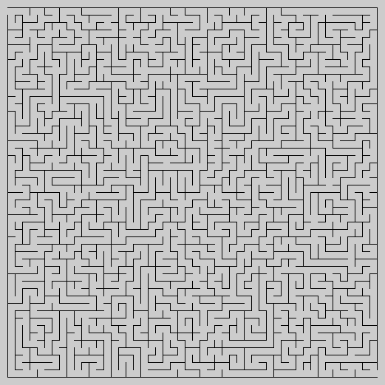
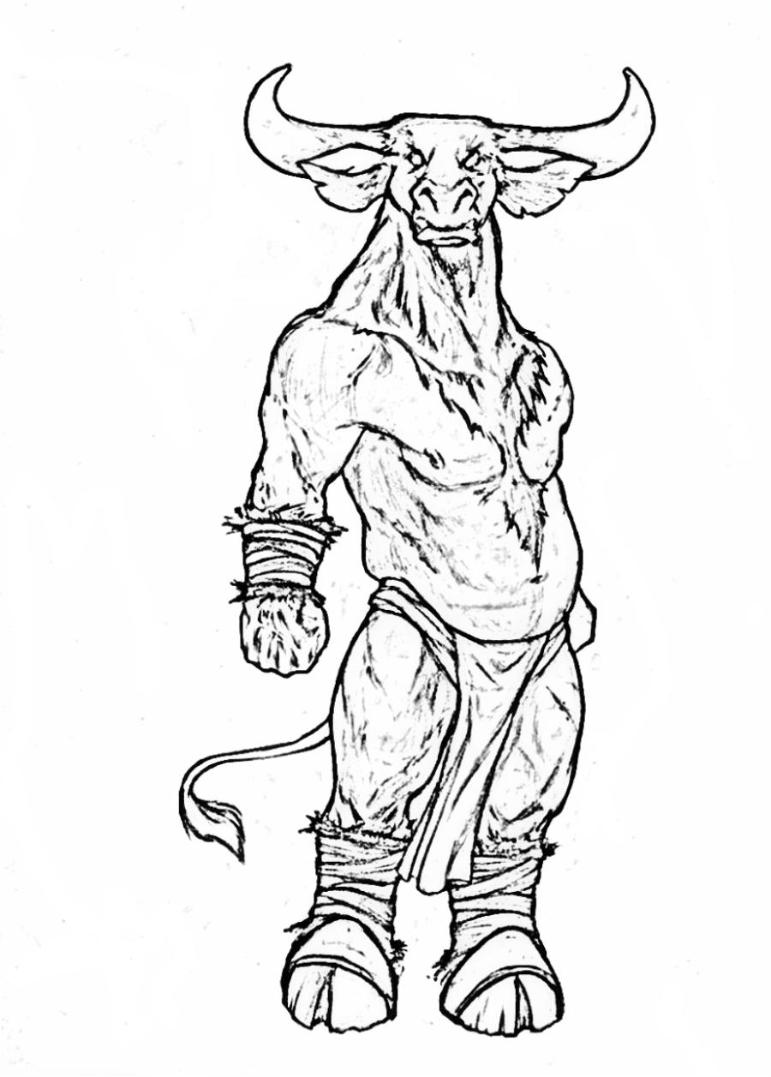

SOLUCIÓN:

